**AVISO DE AUDIENCIA**

**PÚBLICA**

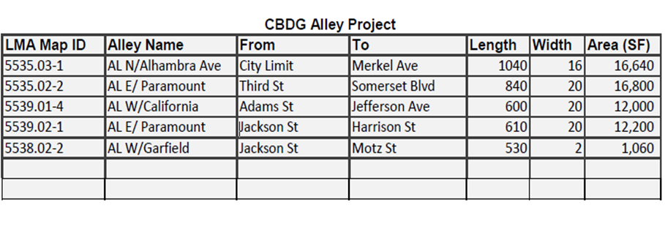

**Estimado Residente de Paramount:**

La Ciudad de Paramount tiene la intención de hacer mejoras en los callejones existentes identificados en la tabla de arriba. Este proyecto será posible utilizando dinero de Subvención en Bloques para el Desarrollo Comunitario (CDBG, por sus siglas en inglés). Sin embargo, cuando el proyecto salió a licitación, las ofertas propuestas fueron más altas de lo que originalmente se presupuestó para el proyecto. Por lo tanto, la Ciudad está proponiendo compensar la diferencia utilizando una parte de los fondos no asignados de CDBG de años anteriores, ajustar el presupuesto aprobado y enmendar el Plan de Asignación Anual aprobado para el año fiscal 2023-24. Para cumplir con las regulaciones del Departamento de Vivienda y Desarrollo Urbano de los Estados Unidos (HUD, por sus siglas en inglés), la Ciudad ha preparado un borrador del Plan de Acción Anual enmendado para el año fiscal 2023-2024. Una copia del borrador de la enmienda al Plan de Acción Anual para el año fiscal 2023-2024 está disponible para el público para su revisión y comentario durante un período mínimo de treinta (30) días a partir del 28 de febrero de 2024, hasta el 29 de marzo de 2024. El documento puede revisarse en el Departamento de Planificación, el Centro Comunitario de Paramount y en el sitio web de la Ciudad en [www.paramountcity.com/community/cdb](http://www.paramountcity.com/community/cdbd)g.

Están invitados a una Audiencia Pública para escuchar más sobre los cambios propuestos.

**SE NOTIFICA POR EL PRESENTE** que la Ciudad de Paramount llevará a cabo una Audiencia Pública para considerar lo siguiente**:**

**HORA/LUGAR**  **Martes, 26 de marzo de 2024, a las 5 p.m**.

**DE LA AUDIENCIA: Concejo Municipal de Paramount, Ayuntamiento de Paramount**

**16400 Colorado Avenue, Paramount CA 90723**

A continuación, se muestra un resumen de los detalles:

**PETICIÓN:** **Notificación de Revisión Pública y Audiencia Pública para Enmendar el Plan de Asignación Anual para el Año Fiscal 2023-24** para considerar una solicitud para aumentar el presupuesto propuesto para el proyecto de Fase Este de Mejoras de Callejones.

**UBICACIÓN**: Callejón al norte de la Avenida Alhambra desde el Límite de la Ciudad hasta la Avenida Merkel, Callejón al este de Paramount Blvd. desde la Tercera Calle hasta Somerset Blvd., Callejón al oeste de California Ave. desde la Calle Adams hasta la Avenida Jefferson, Callejón al este de Paramount Blvd. desde la Calle Jackson hasta la Calle Harrison, y Callejón al oeste de Garfield Ave. desde la Calle Jackson hasta la Calle Motz.

**ESTADO**

**MEDIOAMBIENTAL:** Este proyecto está Categóricamente Excluido según 24 CFR 58.35(a), y sujeto a leyes y autoridades en §58.5:(1) Adquisición, reparación, mejora, reconstrucción o rehabilitación de instalaciones e mejoras públicas (que no sean edificios) cuando las instalaciones y mejoras estén en su lugar y se retengan en el mismo uso sin cambio en tamaño o capacidad de más del 20 por ciento (por ejemplo, reemplazo de líneas de agua o alcantarillado, reconstrucción de bordillos y aceras, repavimentación de calles).

**TODAS LAS PERSONAS INTERESADAS** están invitadas a participar en dicha Audiencia Pública para expresar su opinión sobre este asunto. Proporcionar comentarios de forma oral, por escrito o por correo electrónico a [crequest@paramountcity.com](mailto:crequest@paramountcity.com). Los correos electrónicos deben recibirse antes de las 3:45 p.m. del martes 26 de marzo de 2024. Se pueden proporcionar opciones adicionales para la participación pública en el momento en que se publique la agenda.

**DOMINIO LIMITADO DEL INGLÉS (LEP)** Hay un intérprete para personas de habla hispana con dominio limitado del inglés (LEP) disponible en las reuniones de audiencia pública. Si necesita que los documentos del programa pertinentes para el uso de fondos federales sean traducidos a un idioma que no sea inglés, la Ciudad hará esfuerzos razonables para satisfacer su solicitud.

**IGUALDAD DE OPORTUNIDADES** La Ciudad no discrimina ni discriminará por motivos de raza, color, religión (credo), género, expresión de género, edad, origen nacional (ascendencia), discapacidad, estado civil, orientación sexual o estado militar, en ninguna de sus actividades o operaciones.

Toda correspondencia escrita con respecto a este asunto debe entregarse o enviarse al Secretario Municipal, Ayuntamiento, 16400 Avenida Colorado, Paramount, California. **Para obtener información, comuníquese con Sol Bejarano, Analista de Administración, al 562-220-2064 o** [**sbejarano@paramountcity.com**](mailto:sbejarano@paramountcity.com)**.**

**FECHA DE PUBLICACCION:** Miércoles 28 de febrero, 2024

Press Telegram

Heidi Luce

Secretaria Municipal